«Северный (Арктический) федеральный университет имени М.В. Ломоносова»

ИНТЕЛЛЕКТУАЛЬНЫЙ ЦЕНТР – НАУЧНАЯ БИБЛИОТЕКА ИМЕНИ Е.И. ОВСЯНКИНА

Информационно-библиотечный центр СПО

Паспорт книжной выставки
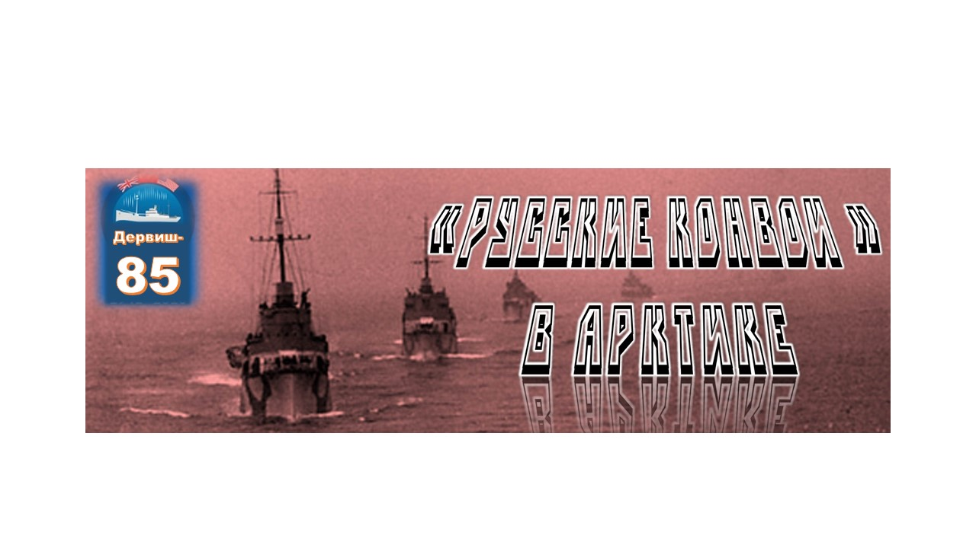

1. Читательское назначение: для курсантов и преподавателей Высшей школы рыболовства и морских технологий.
2. Целевое назначение: развитие общего кругозора у читателей посредством выставочной работы, знакомство с историей арктических конвоев в годы Великой Отечественной войны, приуроченное к 85-летию со дня первого конвоя «Дервиш», привлечение курсантов к чтению.
3. Сроки экспонирования: сентябрь 2026 г.
4. Месторасположение: библиотека в Высшей школе рыболовства и морских технологий (Ленинградский пр., д. 322).
5. Заглавие: «Русские» конвои в Арктике

6. Цитаты:

31 августа 1941 года в порт Архангельск прибыл

первый союзный конвой «Дервиш».

Караван, состоящий шести судов под флагами Великобритании и Голландии, прибыл в столицу Русского Севера. Он доставил в порт важнейшие стратегические грузы, в том числе 3800 глубинных бомб и магнитных мин, 15 истребителей «Харрикейн», вспомогательное судно «Олдерсдейл» с топливом, а также 10 тысяч тонн каучука, 1.5 тонны форменных ботинок, олово, шерсть, инвентарь и оборудование. Приход первого союзного конвоя «Дервиш» в Советский Союз послужил прологом к началу беспримерной в истории военной операции продолжительностью более четырех лет. Следующие караваны судов, приходившие в северные порты, получили буквенно-цифровое значение PQ, а отправлявшиеся обратно – QP. После трагической истории каравана PQ-17, наименования сменились на JW, RA.

7. Список использованных источников:
- Братство северных конвоев, 1941-1945 / составитель Р. В. Горчаков. - Архангельск : Северо-Западное книжное издательство, 1991. - 335с. : [16] л. вкл. ил.: фото. - Библиогр.: С.330 - 333. - Текст : непосредственный.
- В конвоях и одиночных плаваниях : сборник / вступительная статья Ю. Н. Кучепатова ; составитель. В. В. Колт. - Архангельск : Северо-Западное книжное изд-во, 1985. - 224, [1] с., [7] л. ил. ; 21. - (в пер.). - Текст : непосредственный.
- Война в Арктике (1939-1945гг.) : [Материалы Международной научной конференции, 29 августа -2 сентября 2000 года, город Архангельск] / составитель, научный редактор Супрун М. Н. - Архангельск : Поморский государственный университет им. М. В. Ломоносова, 2001. - 367 с. : ил. - Текст : непосредственный.
- Головко, А. Г. Вместе с флотом / адмирал А. Г. Головко. - Москва : Воениздат, 1960. - 270 с., [21] л. ил.; 21 см. - (Военные мемуары). – Текст : непосредственный
- Конвои : исследования, воспоминания, библиография, документы / Архангельский филиал Русского географического общества РАН, Поморский государственный университет ; редактор В. В. Брызгалов. - Архангельск, 1995. - 318 с. - Текст : непосредственный.
- Кучепатов, Ю. Н. Огненные мили : северный транспортный флот в Великой Отечественной войне / Ю. Н. Кучепатов. - 2-е изд., доп. и перераб. - Архангельск : Северо-Западное книжное издательство, 1978. - 141, [2] с. : ил ; 20. - (Ветеранам Северного морского пароходства посвящается). - Библиогр.: с. 137-142. - Текст : непосредственный.
- Ленд-лиз и Россия : сборник : материалы международной конференции "Ленд-лиз и глобализация" / Поморский научный фонд, при поддержке Генерального консульства США в Санкт-Петербурге ; составитель и научный редактор М. Н. Супрун. - Архангельск : Правда Севера, 2006. - 271 с. : табл. ; 20. - Ч. ст. на англ. яз. - Библиогр. в конце ст. - ISBN 5-85879-335-5. - Текст : непосредственный.
- Пузырев, В. П. Беломорская флотилия в Великой Отечественной войне : очерк / В. П. Пузырев. - Москва : Военное издательство Министерства обороны СССР, 1981. - 221, [4] с. : ил., портр., рис. ; 20 см. - Библиогр. в подстроч. примеч. - 35000 экз. - (в пер.) : 40.00 р., 0.60 р. - Текст : непосредственный.
- Северные конвои: героизм и трагедия = Northern convoys: heroism and tragedy : методическое пособие / Архангельская областная детская библиотека им. А. П. Гайдара, Архангельская научная библиотека им. Н. А. Добролюбова, Американский зал ; [автор-составитель Е. Б. Кузнецова ; перевод на английский О. А. Безнаева]. - Архангельск : Детская библиотека им. А. П. Гайдара ; Архангельская научная библиотека им. Н. А. Добролюбова, 2011. - 28 с. : ил. ; 21 см. - Текст параллельный : рус., англ. - Библиогр.: с. 15 (15 назв.). - Текст : непосредственный.
- Северные конвои : исследования, воспоминания, документы. Выпуск 4 / составитель М. Н. Супрун. - Архангельск : Правда Севера, 2000. - 352 с. - ISBN 5-85879-070-4. - Текст : непосредственный.
- Северные конвои : исследования, воспоминания, документы : Выпуск 2 / редактор А. В. Болдов ; Поморский международный педагогический университет им. М. В. Ломоносова. - Москва : Наука, 1994. - 256 с. : ил. ; 21. - Библиогр. в примеч. в конце ст. - ISBN 5-02-009581-8. - Текст : непосредственный.
- Северные конвои : исследования, воспоминания, документы / Академия наук СССР, Географическое общество СССР, Архангельский филиал ; [ответственный редактор М. Н. Супрун ; составители : В. В. Брызгалов, В. А. Любимов, М. Н. Супрун ; художник Р. А. Кунников]. - Архангельск : Архангельский филиал географического общества СССР, 1991. - 173, [1] с. ; 21 см. - Библиогр. в подстроч. примеч. - Текст : непосредственный.
- Сухановский, А. Небо войны – причалы Победы : документальная хроника защиты воздушных рубежей, морских и железнодорожных коммуникаций Архангельской области в годы Великой Отечественной войны (1941–1945) / автор-составитель : Алексей Сухановский ; продюсер проекта : И. Ю. Слободянюк. – Архангельск : СК-Россия : СК-Столица, 2021. – 172, [3] с. : ил. ; 23х30 см. – (в пер.). – Текст : непосредственный.
- Флот и Победа : общероссийские общественно-научные чтения (19-20 мая 2004 года). - Архангельск : [б. и.], 2004 (Архангельск : ИПП Правда Севера). - 215 с., [8] л. ил., цв. ил., портр. : ил., цв. портр.; 24 см.; ISBN 5-88086-435-9. – Текст : непосредственный.
- Хенриксен, Х. Мурманские конвои. Военная драма в Арктике и её участники : [документальная повесть] / Харальд Хенриксен ; перевод с норвежского Е. Гончаровой ; под научной редакцией М. Н. Супруна. - Архангельск : [б. и.], 2008. - 415 с. - Библиогр.: с. 405-415. - ISBN 5-7536-0316-5. - Текст : непосредственный.
Из содержания: Архангельск - ворота в мировой океан. - С. 46-50

8. Количество источников книжной выставки:
  - Книги – 15
  - Библиографические записи - 15

9.Ответственные:
  - Организация выставки – Матчина И.Ю.
  - Подбор литературы – Матчина И.Ю.
  - Оформление названия выставки – Матчина И.Ю.
  - Расстановка книг – Матчина И.Ю.
  - Паспорт выставки – Матчина И.Ю.
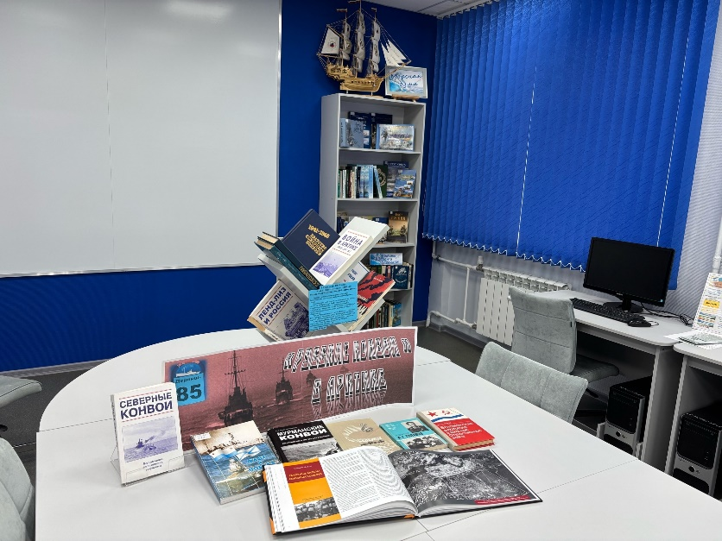
  - Фото и информация на сайт – Матчина И.Ю.

